**Миндерлинский детский сад «Солнышко»**

**Итоговое интегрированное занятие в**

**подготовительной группе на**

**конец учебного года.**

**Тема: «Мы будущие первоклассники!»**

**Подготовила и провела :Сухова М.В.**

**Май 2024г.**

**Итоговое интегрированное занятие в подготовительной группе на**

**конец учебного года.**

**Тема**: «Мы будущие первоклассники!»

**Цель**: закрепить и обобщить полученные знания.

**Задачи**: -Закрепить знания о последовательности дней недели, времен года, названия месяцев.

-Закрепить у детей умение сравнивать числа, пользоваться знаками для сравнения, составлять и решать задачи на сложение и вычитание, закрепить знания о порядковом счете в пределах 20 и обратно, умение решать примеры.

-Закрепить умение работать с аквариумом, сочинять рассказы и сказки на заданное слово, рифмовать слова.

-Воспитывать интерес к учебной деятельности, умение слышать.

-Воспитывать навыки культурного поведения, доброжелательное отношение друг к другу.

-Способствовать умению работать в парах, в группах, индивидуально, развивать логическое мышление.

**Ход занятия.**

Дети проходят в группу, присаживаются на стулья.

- Ребята я сегодня на свою электронную почту получила письмо, но письмо не простое, электронное видео письмо. Посмотрим? (смотрим видео от учительницы Татьяны Ивановны, будущая учительница ребят)

Показываю карточки с заданиями. Начинаем!

**Первое задание.**

**1 ВОПРОС-ОТВЕТ**

Сколько дней в неделе?

Назови свое имя, фамилию и отчество.

Назови осенние месяцы?

Прибор для измерения веса?

Продолжи счет (14, 15..)

Страна в которой мы живём?

Столица России?

Полный домашний адрес?

Назови времена года?

Сколько месяцев в году?

Соседи четверга?

Последующее число числа 9?

Продолжи счет (9,10…)?

Предыдущий день недели субботы?

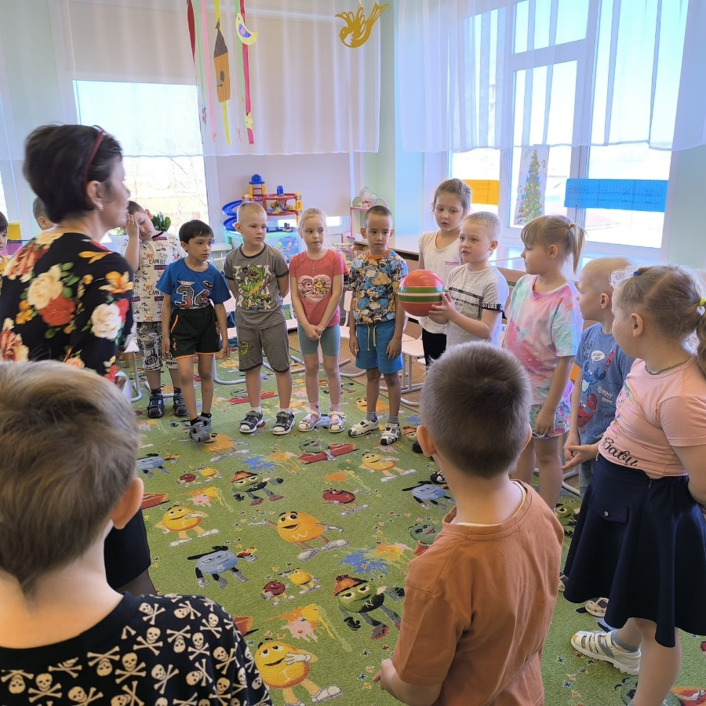

**2 Второе задание.**

Для выполнения следующего задания вам надо объединиться в компании и пройти за столы согласно ориентирам. На столах зашифрованные слова, работа с «аквариумом».

- Вам надо расшифровать слова, вставить пропущенные буквы.

Справились! Слова -ПАРТА, ШКОЛА, ДОСКА.

Далее, компании со словом -парта надо придумать рассказ, компании со словом -школа сказку, компании со словом -доска придумать три предложения. Засекаю время на песочных часах 3 минуты.

В компаниях определились, кто будет рассказывать. Вышли рассказали!

**3 Третье задание. Математика.**

Игра «Человек к человеку».

Как вы остановились по итогу игры-парами, проходите за столы. Барите карточку с заданиями и работаем в парах. (расставить знаки <,>, =). Покажите гостям. Изображение выглядит как мальчик, одежда, ребенок, начинающий ходить, человек

**4 Четвёртое задание.**

Дети прошли на стульчики.

**Задачи!**

-Из чего состоит задача? (условие, вопрос, решение)

-Какие бывают задачки? (на сложение и вычитание)

-Какими способами можно составить задачу и решить? (зарисовать схематически, записать, показать).

Вызываю одного ребёнка- он придумал задачу и зарисовывает ее схематически на сложение. Следующий ребёнок записывает задачу на вычитание. Группа ребят из шести человек покажут задачу.

Читаю задачки на логику.

Курочка снесла 6 яиц ей подложили еще 2.

Сколько утят вылупилось?

В парке было 8 скамеек.

Три покрасили, сколько скамеек стало в парке?

**5 Пятое задание.**

Для выполнения следующего задания вам надо занять место за столом, которое соответствует ответу примера в вашей карточки. (рассыпаю карточки с примерами, дети берут по одной, решают в уме и проходят за места с номерами. Затем берут карточки с заданиями (примеры) и индивидуально работают. Время засекаю 3 минуты. Время истекло, покажите гостям свои работы.

**6 Физ. минутка!**

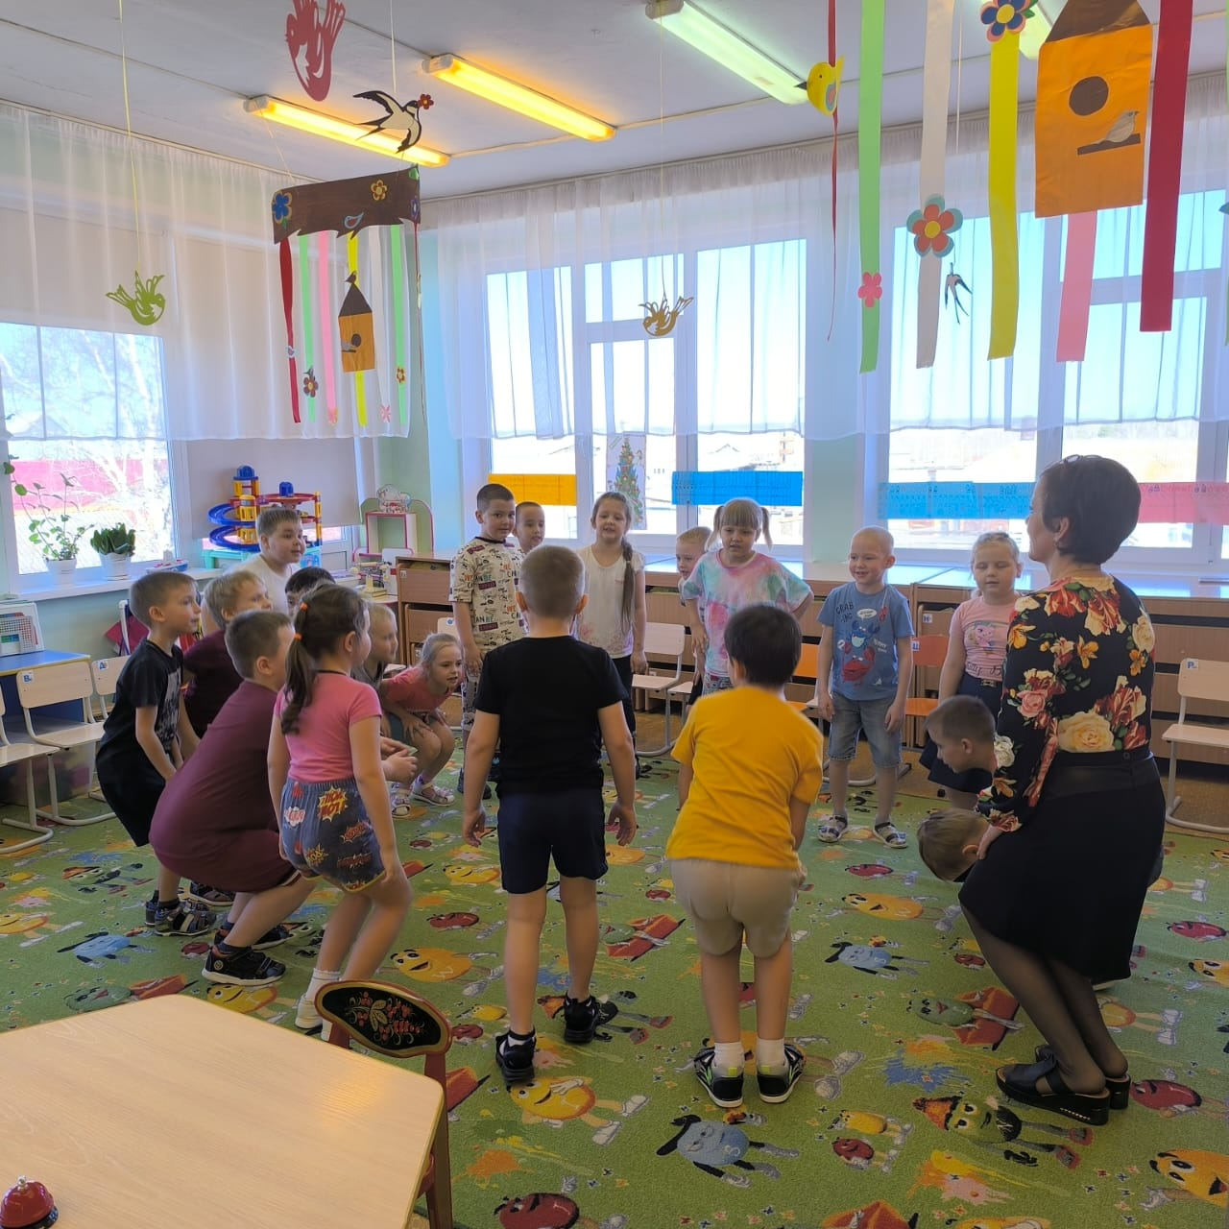

**7 Задание. Викторина!**

Проходим за столы по цвета кружочка, который спрятан у вас под стульчиком. Проходим. Чья компания первая подаёт сигнал звоночка- и отвечает. За верный ответ-фишка, побеждает компания у которой больше фишек. Начинаем.

Самый большой кусок льда?

Кто такой гиппопотам?

Зачем тигру полоски?

Чем еж похож на медведя?

Какие бывают птицы?

Каким гребешком не причешешься?

Какая трава самая высокая?

Какая самая большая ягода?

Явление природы, при котором все высыхает?

Если белый платок опустить в черное море, какого цвета будет платок7

Зачем пеликану такой клюв?

Как правильно перейти дорогу, если рядом нет светофора?

Если линейка длиннее, то карандаш?

Кто пишет музыку?

Кто приютил Белоснежку в лесу?

Какой сказочный фрукт обладает омолаживающим эффектом?

Как появляется на свет крокодил?

Победила ДРУЖБА!!!

**8 Задание.**

Ребята, Татьяна Ивановна спрашивает, как можно затонировать бумагу необычным способом?

Я вам сейчас покажу, и мы с вами вместе будем тонировать.

Беру горлышко от 0,5 литровой пластиковой бутылки, надеваю на широкую часть влажную салфетку, фиксирую резинкой. Затем опускаю широкой частью в заранее приготовленную в блюдечке окрашенную воду с моющим средством для посуды. И начинаю дуть. Выдувается большой объем цветной пены на лист бумаги. Просыхает и получается красивый тон!

ДЕТИ ПРОХОДЯТ ЗА СТОЛЫ И ДЕЛАЮТ САМИ.

Закончили, прошли на палас, встали полукругом, читаем слова!

-Мы сегодня рано встали, Кирилл **М.**

И гостей сюда позвали.

-Вы спросите ПОЧЕМУ? **Аня**

**Почему**? Да потому что…

Дошкольное детство-пора золотая **Лера Г.**

Счастливых деньков хоровод.

Как жаль, что так быстро они пролетают, Сережа **К.**

Скоро школа нас ждет.

- Как весело, дружно мы в садике жили**. Оля**

Смеялись все дни на пролет.

Играли и пели, и крепко дружили, Макар

И скоро школа нас ждет.

Почти умеем мы читать **Варя**

Уже все буквы знаем.

В тетрадках будет только 5.

Мы это точно знаем!